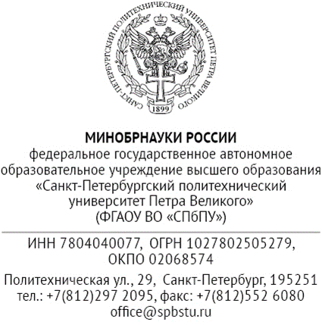 | В Комитет по науке и высшей школе  Правительства Санкт-Петербурга
______________ № ______________

Справка
о предоставлении научно-технической базы
Данной справкой подтверждаю согласие о предоставлении научно-технической базы федеральным государственным автономным образовательным учреждением высшего образования «Санкт-Петербургский политехнический университет Петра Великого» (далее — СПбПУ), расположенного по адресу: 195251, г. Санкт-Петербург, ул. Политехническая, д. 29, ФИО полностью, степень, звание, должность высшая школа институт СПбПУ для выполнения научного проекта «Название проекта», участвующем в конкурсном отборе на право получения в 2023 году гранта Санкт-Петербурга в сфере научной и научно-технической деятельности.

Проректор по научной работе В. А. Нелюб
М. П.

